الجمهورية الجزائرية الديمقراطية الشعبية
متوسطة : زمرة الصادق ـــــ شالمة ـــــــ السنة الدراسية : 2023/2024
المستوى : الأولى متوسط المدة : ساعة ونصف
التقويم التحصيلي للثلاثي الثاني في مادة العلوم الفيزيائية و التكنولوجيا
التمرين الأول: (06 نقاط)
توجد المادة في الطبيعة على شكل ثلاث حالات ، وكل حالة تتميز بخصائص معينة .
1/ تعرّف على بعض خصائص حالات المادة ، وذلك بوضع العلامة (X) في الخانة المناسبة.

 | يمكن مسكها بأصابع اليد | حجم ثابت و  شكل غير ثابت | قابلة للسكب والجريان | قابلة للانضغاط | سطحها الحر في حالة الراحة مستو وأفقي | قابلة للانتشار
الحالة الصلبة
الحالة السائلة
الحالة الغازية
2/ أكمل مخطط تغيرات حالة المادة.

صلبة
سائلة

..............التجمد
التبخر

التكاثف الجاف

التمرين الثاني : (06 نقاط)
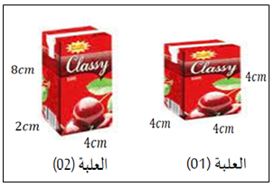
اشترى الأب لولديه التوأم الحسن والحسين علبتا عصير ، فأراد
كل واحد منهما أخذ العلبة الأكبر ، وحصل شجار بينهما ، حاول الأب
إقناع الولدين وذلك بالإجابة على الأسئلة التالية.
1ــــــ ما هو شكل كل من العلبة (01) و العلبة(02).
2ــــــ احسب حجم علبتا العصير بالاعتماد على معطيات الوثيقة ـــــ 01 ـــــ
3ــــــ وضعت الأم العصير في مبرد الثلاجة قصد تبريده ،فنسيته لوقت طويل..
أ ـــــ ماهي الحالة الفيزيائية التي أصبح عليها العصير ؟
ب ــــ سمّ التحول الفيزيائي الحادث للعصير.
الوثيقة ــ 01 ــ
ج ـــــــ حدد العامل المؤثر في حدوث هذا التحول الفيزيائي.
ـــــــــ اقلب الصفحة ـــــــــ
الوضعية الإدماجية: (08 نقاط)
بعد إصلاحات في شبكة توزيع المياه فتحت الأم الحنفية ، فوجدت أن الماء عكر (به حبيبات من التراب)، فتعذر
عليها استعماله ، فقررت مريم التي تدرس في السنة الأولى متوسط مساعدتها .
1ـــــــ أ/ سم العمليتين (01) و(02) من الوثيقة (02).
ب/ برأيك ماهي العملية المناسبة التي تختارها مريم لتصفية الماء العكر.
2ـــــ مثّل بالنموذج الحبيبي لما يلي:

( ماء + تراب) ماء معدني ماء نقي
3ــــ برأيك هل يمكن استعمال الماء النقي للشرب لمدة طويلة؟علل أجابتك.
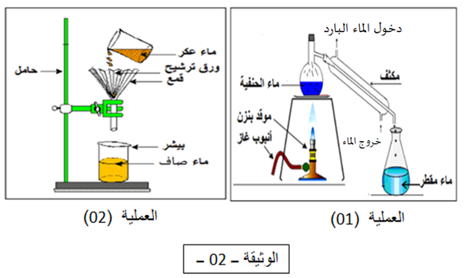

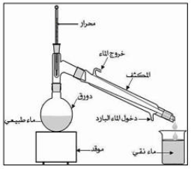


موفقون إن شاء الله

